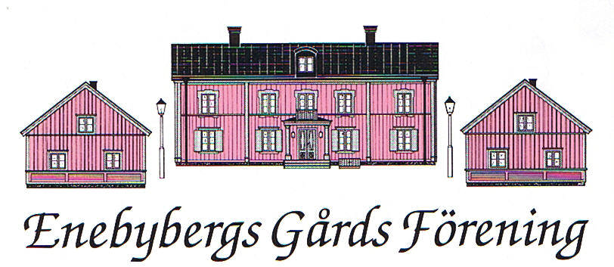

STADGAR

§ 1 Ändamål.

Föreningens ändamål är att vara en hembygdsförening för Enebyberg, samt i samarbete med Danderyds kommun främja Enebybergs Gårds möjligheter att vara en samlingsplats för olika kulturella aktiviteter särskilt för de boende i Enebyberg. Föreningen skall verka för att bevara det kulturella arvet inom hembygden och fördjupa den sociala gemenskapen mellan invånarna i Danderyd.

§ 2 Medlemskap.

Föreningen har tre kategorier medlemmar;
Kategori 1. Medlem: enskild eller hushåll som årsvis betalat den av föreningsmöte fastställda årliga medlemsavgiften.

Kategori 2. Ständig medlem: enskild eller hushåll som genom en engångsbetalning betalat ett belopp motsvarande 16 gånger den av föreningsmötet fastställda årliga medlemsavgiften.

Kategori 3. Hedersmedlem: medlem som genom utomordentliga insatser till föreningens fromma av styrelsen föreslagits och av föreningsmöte kallats till Hedersmedlem. Hedersmedlem erlägger ingen avgift till föreningen. Föreningens medlemmar kan till styrelsen lämna förslag att kalla medlem till Hedersmedlem. Sådant förslag skall vara styrelsen tillhanda senast sex veckor före föreningsmöte. Styrelsen kan avslå förslaget varvid redovisning av motivet konfidentiellt lämnas till förslagsställaren.

§ 3 Organ.

Föreningens organ består av:

- Föreningsmöte, som är föreningens högsta beslutande organ.
- Föreningens styrelse, som är föreningens verkställande och förvaltande organ.
- Föreningens revisorer, som är föreningens granskningsorgan.

§ 4 Föreningsmöten.

Medlemmarna kallas till föreningsmöte (årsmöte) en gång om året före april månads utgång, samt därutöver till extra föreningsmöte när styrelsen finner att det behövs eller att minst 1/10 av antalet medlemmar skriftligt begär det hos styrelsen. Av sådan begäran skall framgå det eller de ärenden som medlemmarna vill att mötet ska behandla.

Vid föreningsmöte skall följande ärenden behandlas:
- Val av ordförande och sekreterare för mötet samt två justeringspersoner att jämte ordföranden justera mötesprotokollet och vara rösträknare.
- Fråga om mötet sammankallats på stadgeenligt sätt.
- Fastställande av föredragningslistan.
- Det eller de ärenden som föranlett att mötet sammankallats.

Vid årsmöte skall bland de senare förekomma:
- Styrelsens verksamhetsberättelse inklusive resultat- och balansrapport för det gångna verksamhetsåret.
- Revisorernas berättelse över sin granskning av styrelsens förvaltning av verksamheten under det gångna verksamhetsåret
- Beslut med anledning av styrelsens förslag om disposition av uppkommet resultat
- Fråga om ansvarsfrihet för styrelsen för föregående verksamhetsår.
- Behandling av styrelsens förslag och av motioner som i stadgeenlig ordning inkommit till styrelsen.
- Val av ordförande för föreningen tillika styrelsens ordförande
- Val av övriga styrelseledamöter.
- Val av revisor och revisorssuppleant.
- Val av tre ledamöter av valberedningen.
- Avgifter till föreningen.
- Övriga frågor

Vid föreningsmöte får endast de ärenden som anges i stadgarna eller särskilt i kallelsen föranleda beslut.

Medlem av föreningen får lämna förslag (motion) rörande föreningen och dess verksamhet till årsmöte. Motion skall, för att kunna behandlas vid nästkommande årsmöte, vara styrelsen tillhanda senast sex veckor före mötet. Styrelsen skall överlämna motionen till årsmötet med eget yttrande och förslag till beslut.

Beslut fattas med acklamation eller om någon begär det, efter omröstning.

Vid föreningsmöte har varje deltagande medlem en röst. Röstning genom fullmakt får inte förekomma. Röstning sker öppet, utom vid val och sluten röstning begärts. Beslut fattas, utom vad avser ärenden enligt §§ 8 och 9 genom enkel majoritet. Vid lika röstetal har ordföranden utslagsröst utom vid val då lotten avgör.

Kallelse till föreningsmöte skall göras skriftligt senast 14 dagar före möte.

§ 5 Styrelsen.

Styrelsen företräder föreningen, bevakar dess intressen och genomför dess verksamhet. Styrelsen beslutar på föreningens vägnar såvida inte annat föreskrivs i dessa stadgar. Styrelsen skall verkställa av årsmötet fattade beslut, handha föreningens ekonomiska angelägenheter och föra räkenskaper samt avge årsredovisning till årsmötet för det senaste verksamhetsåret.

Föreningens styrelse består av föreningens ordförande vald för ett år, samt minst sju och högst fjorton ledamöter, valda för en tid av två år, räknat från årsmöte till årsmöte. Ledamot kan väljas om. Om ledamot avgår under den tid för vilken denne valts kan fyllnadsval ske.

Styrelsen sammanträder på kallelse av ordföranden eller om minst fyra ledamöter begär det.

Styrelsen är beslutsför då minst fem ledamöter är närvarande. Beslut fattas med enkel majoritet. Vid lika röstetal gäller den mening ordföranden biträder, utom vid val, då lotten avgör.

§ 6 Räkenskaper och revision.

Föreningens räkenskaper skall föras kalenderårsvis och sammanfattas genom bokslut per den 31 december varje år.

Föreningens revisorer består av en ordinarie och en suppleant, samtliga utsedda på årsmötet för en tid av ett år, räknat från årsmöte till årsmöte.

Verksamhetens handlingar skall färdigställda överlämnas till revisorerna senast den 15 februari för att granskas. Resultatet därav skall revisorerna redovisa för styrelsen i en till styrelsen i god tid före årsmötet överlämnad revisionsberättelse.

§ 7 Valberedning.

Föreningens valberedning skall utgöras av tre ledamöter vilka utses av årsmötet. Föreningens styrelse utser en av ledamöterna att vara beredningens ordförande.

§ 8 Ändring av stadgarna
Dessa stadgar kan ändras genom beslut av föreningsmöte och efter förslag av styrelsen.
För beslut krävs att det biträds av minst 2/3 av antalet närvarande.

§ 9 Föreningens upplösning

Föreningen kan upplösas efter förslag av styrelsen och beslut av två på varandra följande föreningsmöten, varav det ena skall vara årsmöte. Beslut skall stödjas av minst 2/3 av antalet närvarande medlemmar. Vid beslut att upplösa föreningen skall föreningsmötet tillika besluta om användningen av föreningens behållna tillgångar.

_______________________________________________________________________
Fastställande och revidering:
Dessa stadgar har fastställts vid föreningens bildande och därefter genom beslut av föreningsmöte 2001, 2011 och 2019

